大邑县人民医院卫生应急队伍装备需求清单

类别 | 序号 | 货物名称 | 参数 | 单位 | 数量 | 单价（元） | 需求数 | 金额（元） | 备注
卫生  应急队伍装备 | 1 | 应急救援冬装 | 详见附件 | 套 | 1 | 1300 | 20 | 26000 | 含：冬装冲锋衣、冬装冲锋裤、抓绒内胆
 | 2 | 应急救援夏装 | 详见附件 | 套 | 1 | 285 | 20 | 5700 | 含：长袖衬衫、夏装裤
 | 3 | 应急救援多功能马甲 | 详见附件 | 件 | 1 | 240 | 20 | 4800
 | 4 | 应急救援圆领衫 | 详见附件 | 件 | 1 | 50 | 20 | 1000
 | 5 | 应急救援臂章 | 详见附件 | 个 | 1 | 15 | 20 | 300
 | 6 | 应急救援帽 | 详见附件 | 顶 | 1 | 30 | 20 | 600
 | 7 | 应急背囊 | 详见附件 | 个 | 1 | 330 | 20 | 6600
 |  | 合计:（大写）肆万伍仟元整 |  |  |  |  |  | 45000

附件：技术参数
序号 | 产品  名称 | 技术参数★ | 备注
1 | 应急救援冬装 | 一、配置：冬装冲锋衣上衣、冬装冲锋裤、抓绒内胆（服装设计符合《国家卫生应急队伍标识（试行）》、《中国卫生应急服装技术规范（试行）》、“中国卫生应急男、女式冬装/春秋装上衣技术规范”要求）。  二、特征描述  （一）冲锋衣上衣  1、面 料： 100%锦纶短纤维塔丝龙牛津布，颜色为绣红色/兰色，表面防水处理，背面复合乳白色防水透湿TPU膜；耐静水压≥50kPa/min透湿量≥5000g/(㎡•d)。  2、里 料：用途为内里下身、帽子里、袖子里、内袋布、两边胸袋布；210T单面涂覆涤丝绸(蓝色)；100% 涤纶长丝绸；背单面喷涂聚甲基丙烯酸酯。克重65gm/㎡；  3、网眼布里料：用途为内里上身，(蓝色)100% 消光长丝、涤丝网眼布。克重55gm/㎡  4、尼龙防水拉链：前中、两边胸袋、夹底、前下大袋 5#  5、尼龙拉链：前下直插袋5#；内袋、背袋、脱卸帽子3#  6、注塑拉链：前中内扣内衣5#  7、粘扣带：袖口搭扣带、帽背，2cm宽  8、反光条：前胸、后背，视觉丽 8710型4cm宽热转移反光膜  9、热转移反光材料：后背标志，视觉丽8710型热转移反光膜  （二）冬装冲锋裤  1、面 料： 100%锦纶短纤维塔丝龙牛津布，颜色兰色；表面防水处理，背面复合乳白色防水透湿TPU膜；耐静水压≥50kPa/min透湿量≥5000g/(㎡•d)。  2、里 料：210T单面涂覆涤丝绸(藏青色)；100% 涤纶长丝绸；背单面喷涂聚甲基丙烯酸酯。  3、网眼布里料：(藏青色)100% 消光长丝、涤丝网眼布。克重55g/㎡  4、缝纫线：全件缝制；100%涤纶11.8tex X 356  5、尼龙拉链：前中侧袋5#；  6、粘扣带：裤脚口搭扣带，2cm宽  7、松紧带：腰头两侧，4cm宽  8、锦纶横纹织带：大袋盖，2.5cm宽  9、金属钮：腰头，(牛仔钮) ￠17mm  （三）抓绒内胆  卫生应急服装冬装是在春秋装上衣的基础上增加抓绒内胆，抓绒内胆可以拆卸，并可单独穿着，抓绒内胆拆卸后，外衣可以作为春秋服装。抓绒内胆为270g/㎡，可以抵御-10度以上的严寒。
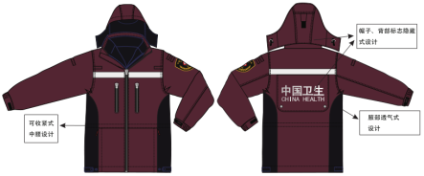
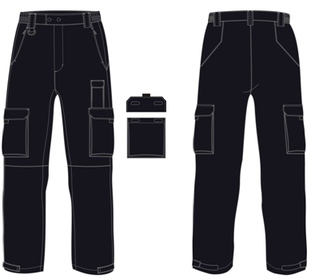
2 | 应急救援夏装 | 一、配置：衬衣（长）、夏裤。服装设计符合《国家卫生应急队伍标识（试行）》、《中国卫生应急服装技术规范（试行）》、“中国卫生应急男、女式夏装长袖衬衫技术规范”要求。  （一）夏装长袖衬衫  1.长袖衬衫  1、面 料：精梳涤棉混纺平纹布，颜色米白色， 棉/涤：55/45  2、缝纫线：全件缝制，100%涤纶11.8tex X 3  3、树脂钮扣 ￠11mm 专用 前中、袖口  4、无纺布衬(白色) 8505# 专用 领、袖口  （二）夏裤  1、面 料：精梳棉与锦纶混纺，颜色藏青色；棉/锦纶：60/40  2、口 袋 布：本白色，内里下身、内袋布等，棉精梳涤棉混纺平纹布。  3、无纺布衬：本白色，腰头、袋盖，1025#  4、缝纫线：全件缝制；100%涤纶  5、尼龙拉链：前中5#；  6、粘扣带：裤脚口搭扣带、大袋口、小袋口，2cm宽  7、松紧带：腰头两侧，4cm宽  8、锦纶横纹织带：大袋盖，2.5cm宽  9、金属钮：腰头，(牛仔钮) ￠17mm  10、塑料环：右前裤耳下，内径2cm宽 | 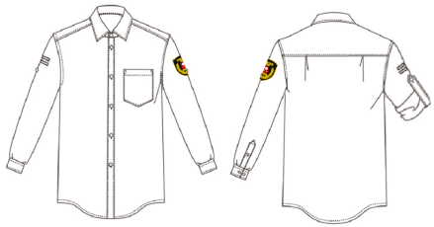
3 | 应急救援多功能马甲 | 服装设计符合《国家卫生应急队伍标识（试行）》、《中国卫生应急服装技术规范（试行）》、“中国卫生应急男、女式多功能马甲技术规范”要求。  1、面 料： 100%锦纶短纤维塔丝龙牛津布，颜色为绣红色/兰色，表面防水处理，背面复合乳白色防水透湿TPU膜；耐静水压≥50kPa/min透湿量≥5000g/(㎡•d)。2、里 料：全件里料及上下袋，黑色，100% 涤纶长丝绸；背单面喷涂聚甲基丙烯酸酯。克重65g/㎡；  3、缝纫线：全件缝制，100%涤纶11.8tex X 3  4、尼龙拉链：背袋口5#  5、注塑拉链：前中8#  6、注塑扣：侧开活动，2.5cm内圈  7、粘扣带：水瓶袋扣带，2.5cm宽；大袋口，4cm宽  8、反光条：前下袋盖、后袋、前后肩，视觉丽 8710型5.08cm宽  9、热转移反光材料：后背标志，视觉丽8710型热转移反光膜 | 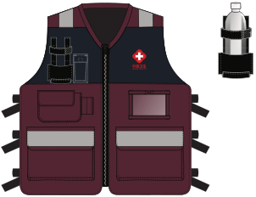  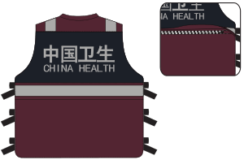
4 | 应急救援圆 领衫 | 一、特征描述  服装设计符合《国家卫生应急队伍标识（试行）》、《中国卫生应急服装技术规范（试行）》、“中国卫生应急 男、女式夏装针织 T 恤衫 技术规范”要求。  1、 面 料：100% 棉 / 1% 涤纶 1/2拉架针织布，颜色白色，  克重140～145g/㎡  2、缝纫线：全件缝制，100%涤纶11.8tex X 3  3、背部中上方标识为（中国卫生CHINA HEALTH） | 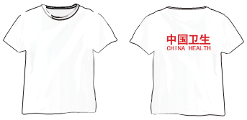
5 | 应急救援臂章 | 设计制作符合《国家卫生应急队伍标识（试行）》要求。  1、臂章正中间印有“红花白十字”图案；  2、图案上面两行文字，第一行是“中国卫生”，第二行是承建单位或队伍所在名称  3、图案下一行文字说明队伍的处置类别  4、两侧设计是环绕的麦穗图案 | 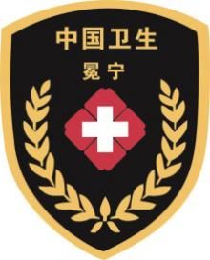
6 | 应急救援帽 | 设计符合《国家卫生应急队伍标识（试行）》要求。  1、帽面：高支仿毛，100%涤纶  2、纯棉衬：作里衬，100%棉  3、印刷标签：按标样  4、帽檐：聚酯板  5、缝制：涤纶线，GB/T 6836-1997，11.8tex×3 | 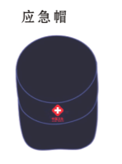
7 | 应急背囊 | 1、标识“中国卫生及LOGO”  2、材料要求：  1）主料600D牛津布，优力胶4000mm以上防水涂层  2）内里：210T涤塔夫PU1000MM以上防水涂层。  3）拉链：YKK拉链。拉片普通长片头  4) 扣件要求：多奈福扣件  3、含可独立使用的四个外挂包  4、容量要求：能装下一套野外生存装备及一套应急服装（鞋子除外）；  5、背包各功能区清晰区分  6、自带救生哨功能、防雨罩。  7、背部隐藏式铝合金支架和塑料支撑板 | 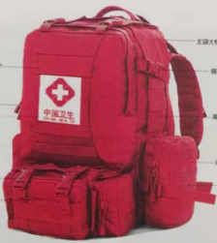

备注：本项目带“★”的参数需求为实质性要求，供应商必须响应并满足的参数需求。本项目采用最低评标价法进行评比。满足采购文件全部实质性要求，且响应报价最低的供应商成为成交候选人。

